Három évvel a COVID-19 kitörése után sem tudjuk a helyes kézfertőtlenítés szabályait
Nem elegendő a tipikusan használt másfél milliliternyi fertőtlenítő a teljes kézfelület lefedéséhez a Semmelweis és az Óbudai Egyetem új kutatása szerint. Az sem mindegy, hogy folyadékot vagy gélt használ-e valaki, és a kézméret is számít. Évente több százezren veszítik életüket kórházi fertőzések miatt világszerte, a magyar szakértők ezek megfékezésén is dolgoznak az Egészségügyi Világszervezettel (WHO) közösen egy mesterséges intelligencia-alapú technológia segítségével.
Kézfertőtlenítéskor az ujjbegyeket és a kézhátat hanyagoljuk el legtöbbször – állapították meg a Semmelweis Egyetem és az Óbudai Egyetem szakemberei. Közös kutatásuk nemrég az Antimicrobial Resistance & Infection Control nevű szaklapban jelent meg.
340 orvostanhallgató vett részt a vizsgálatban, akik véletlenszerűen kiválasztva kaptak 1,5 vagy 3 ml, a kereskedelmi forgalomban kaphatókkal megegyező összetételű alkoholos kézfertőtlenítőt. Két alkalommal kellett használniuk ezeket a kutatás részeként – egyszer folyékony, és két héttel később egy gélalapú szert, melyekbe láthatatlan fluoreszkáló részecskéket kevertek. A kézfertőtlenítés hatékonyságát ezután az Óbudai Egyetemen fejlesztett, teljesen automatizált digitális szkenner (Semmelweis System by HandInScan) segítségével elemezték a szakemberek.
„Másfél milliliter kézfertőtlenítő kevésnek bizonyult a kézfej teljes lefedéséhez. A gél esetében átlagosan a kéz 7%-át nem sikerült ennél a mennyiségnél fertőtleníteni, a folyékony szer pedig 5.8 %-ot hagyott lefedetlenül, melyek kórházi kézhigiéné esetében jelentős hiányosságok” – mondta dr. Voniatis Konstantinos, a Semmelweis Egyetem Sebészeti, Transzplantációs és Gasztroenterológiai Klinikájának sebész rezidense, a tanulmány első szerzője.
Ezzel szemben a 3 ml-es mennyiség mindkét típusú kézfertőtlenítő esetében jól működött, és a lefedetlen terület nagysága 1,5% alatt maradt. Leggyakrabban az ujjbegyek és a domináns kéz hátsó része maradtak ki a fertőtlenítésből. A résztvevők tipikusan rosszul becsülték meg a hatékony kézfertőtlenítéshez szükséges mennyiséget is, amikor erről kérdezték őket.
„A WHO jelenlegi iránymutatása úgy fogalmaz, hogy tenyérnyi kézfertőtlenítőt érdemes használni, és azt 20-30 másodpercig dörzsölni. Az ajánlás helyenként nem elég részletes, hiányoznak az alátámasztó kutatások, bizonyítékok. A koronavírus-járvány alatt a kézhigiéné előtérbe került, és kutatásaink, melyek eredményei bárki számára megfontolandók, azt bizonyítják, hogy ezek a sztenderdek frissítésre szorulnak. Erről már nemzetközi szinten is elkezdődött az egyeztetés” – magyarázza dr. Haidegger Tamás, az Óbudai Egyetem Kutató és Innovációs Központjának főigazgatója, és a WHO betegbiztonsági munkacsoportjának (POPS) tagja.
A kutatók szerint más szempontokat is érdemes figyelembe venni. A folyékony kézfertőtlenítő például jobban eloszlott kisebb mennyiségnél, viszont jóval több folyt el belőle feleslegesen nagyobb mennyiségnél, mint a gélből.
„A kéz mérete kritikus a helyes mennyiség kiválasztásánál. Azt találtuk, hogy egy átlagos kézméretnél 1,5 ml nem elég, a kisebb kezeknek sem. 3 ml kézfertőtlenítő hatásosabb, viszont egy nagyobb kézre ez sem feltétlenül elég, míg egy kisebb kézre túl sok is lehet. Ráadásul ennél a mennyiségnél az átlagos bedörzsölési idő 40-42 másodperc volt, ami a napi klinikai gyakorlatban túl hosszú idő. 1,5 ml használatánál ez csak 30-32 másodperc, de a WHO által ajánlott időnél ez is több” – fejti ki dr. Voniatis Konstantinos.
A WHO adatai szerint az akut ellátásban százból hét beteg kap el valamilyen kórházi fertőzést a gazdaságilag legfejlettebb országokban, ugyanez a szám akár 15 is lehet a kevésbé vagy közepesen fejlettekben.
„Statisztikai adatok alapján a kórházi fertőzések körülbelül 40 %-a direkt kontaktusból, vagyis a nem megfelelő kézhigiénéből ered, és nagyjából 10 %-uk halálos kimenetelű. Évente többszázezer beteg veszíti életét világszerte, pedig részletes és evidencia-alapú szabályozással ezek megelőzhetők lennének” – teszi hozzá dr. Haidegger Tamás.
A két kutató az ISO (International Organization for Standardization) kézhigiénés szabványokat kidolgozó munkabizottságának is tagja, melynek fő feladata a kézfertőtlenítésre vonatkozó egységes sztenderdek kialakítása az egészségügyi intézmények részére. Munkájuk révén a nemzetközi munkacsoport még az idén megjelentetheti a világ első kézhigiénés szabványát ISO 23447 számon. dr. Voniatis Konstantinos szerint, aki a ISO munkabizottság vezetője, az új szabvány nemcsak elméleti, de gyakorlati szempontokat is figyelembe véve nyújthat támogatást modern kórházi kézhigiénés programok felállításához.
A Semmelweis Hand Hygiene System a HandInScan és az Óbudai Egyetem mesterséges intelligencia-alapú, díjnyertes kéz-szkennere, mely személyre szabottan nyújt visszajelzést a felhasználónak kézfertőtlenítése hatékonyságáról. A technológiát Semmelweis Ignácról, a kézhigiéné fontosságát felismerő 19. századi orvosról nevezték el. A Semmelweis Egyetem klinikáin 12 ilyen készülék található, melyek segítségével állandó jelleggel ellenőrzik és oktatják a helyes kézfertőtlenítést. A készüléket ma már a világ 25 országában, több mint száz egészségügyi intézményben használják a kézhigiénés gyakorlat javítására.
A WHO ajánlása szerint legalább 70%-os alkoholtartalmú gélt, vagy 80%-os ethanol, illetve 75%-os isopropyl tartalmú folyékony kézfertőtlenítőt érdemes használni, és 20-30 másodpercig dörzsölni.
Sajtókapcsolat:
- +36 20 670 1574
- hirek@semmelweis.hu
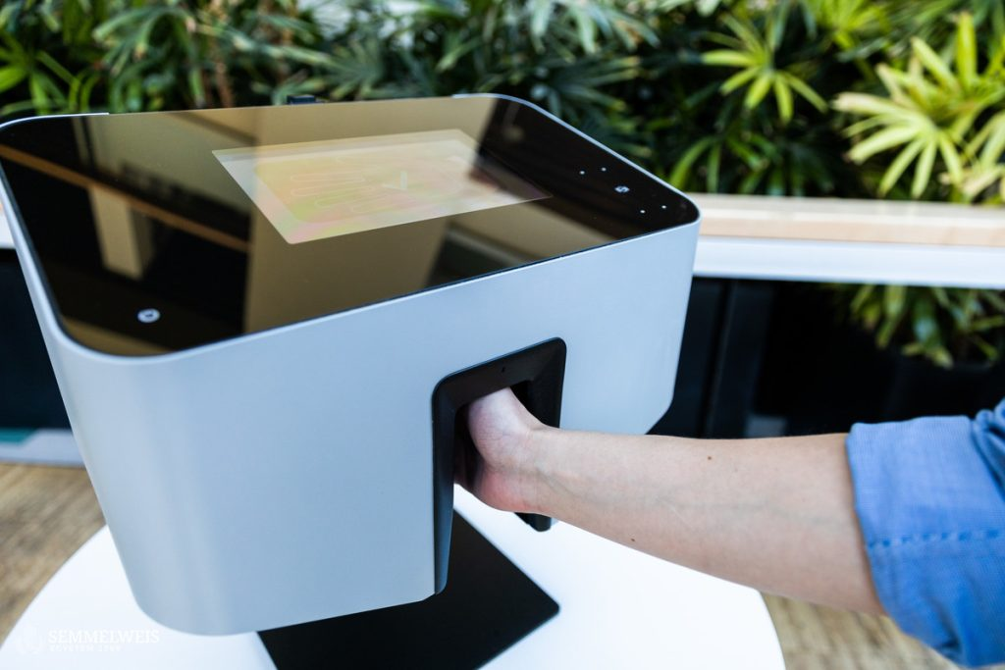 | © Fotó: Barta Bálint
Eredeti tartalom: Semmelweis Egyetem
Továbbította: Helló Sajtó! Üzleti Sajtószolgálat
Ez a sajtóközlemény a következő linken érhető el:

